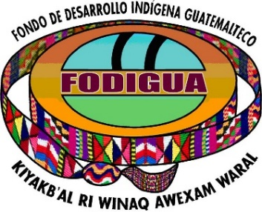

NOTA ACLARATORIA

EN CUMPLIMIENTO AL DECRETO 13-2013 Y ARTÍCULO 27, SE INFORMA QUE PARA EL MES DE NOVIEMBRE 2025, NO SE TIENE NINGÚN REGISTRO NI AFECTACIÓN PRESUPUESTARIA DENTRO DEL FIDEICOMISO DEL FONDO DE DESARROLLO INDÍGENA GUATEMALTECO -FIFODIGUA

